Івано-Франківський національний технічний університет нафти і газу
Факультет природничих наук
Кафедра екології
Петращук Василь Васильович
(прізвище, ім’я, по батькові)
УДК 502.4:630
(індекс)
МАГІСТЕРСЬКА РОБОТА
Дослідження впливу міських стічних вод на хімічний та екологічний стан річки Прут (на прикладі м. Коломия)
(назва роботи)
___________________Екологія____________________
(назва освітньої програми)
________________101 – Екологія _______________
(шифр і назва спеціальності)
(підпис, ініціали та прізвище здобувача освітнього ступеня)
Науковий керівник _________________________________________________
(прізвище, ім’я, по батькові, науковий ступінь, вчене звання)
Допущено до захисту
Завідувач кафедри
к.т.н. доцент_______________________ Орфанова М.М _____
(посада) (підпис) (дата) (ініціали та прізвище)
Рецензент
______________________________________
(посада) (підпис) (дата) (ініціали та прізвище)

Робота містить результати власних досліджень. Використання ідей, результатів і текстів інших авторів мають посилання на відповідне джерело

Івано-Франківськ 2025 рік
Івано-Франківський національний технічний університет нафти і газу
____________________________________________________________________
(повне найменування закладу вищої освіти)

Факультет _ природничих наук_______________________________________

Кафедра екології
Освітній рівень Другий (магістерський)_
Спеціальність ____101 – Екологія____________________________________
(шифр і назва)

ЗАТВЕРДЖУЮ
Завідувач кафедри __ екології __
к.т.н. доцент__Орфанова М.М _____
«____» ______________2025 року

З А В Д А Н Н Я

НА МАГІСТЕРСЬКУ РОБОТУ СТУДЕНТОВІ
______________________ Петращук Василь Васильович___________________
(прізвище, ім’я, по батькові)
- Тема роботи : Дослідження впливу міських стічних вод на хімічний та екологічний стан річки Прут (на прикладі м. Коломия).
- керівник роботи Мосюк Микола Іванович _кан.тех.наук, доцент
(прізвище, ім’я, по батькові, науковий ступінь, вчене звання)
затверджені наказом закладу вищої освіти від “___”_______ 20__ року №__
2. Строк подання студентом роботи ____________________________________
3. Вихідні дані до роботи ____літературні джерела; статистичні відомості; звіти та доповіді про стан навколишнього середовища; електронні джерела інформації; картографічні дані ______________________________________
4. Зміст розрахунково-пояснювальної записки (перелік питань, які потрібно розробити)
1. Огляд літературних джерел; 2. Характеристика навколишнього середовища території досліджень; 3. Методика проведення досліджень; 4.4 Результати наукових та лабораторних досліджень
5. Перелік графічного матеріалу (з точним зазначенням обовєктів)
_Картографічний матеріал Івано-Франківської області, мультимедійна презентація.
6. Консультанти розділів роботи
Розділ | Прізвище, ініціали та посада  консультанта | Підпис, дата
Розділ | Прізвище, ініціали та посада  консультанта | завдання видав | завдання  прийняв
Розділ 1 | М.І Мосюк |  | 04.09.2025
Розділ 2 | М.І Мосюк |  | 05.09.2025
Розділ 3 | М.І Мосюк |  | 07.09.2025
Розділ 4 | М.І Мосюк |  | 11.09.2025

7.Дата видачі завдання 02.09.2025________________________

КАЛЕНДАРНИЙ ПЛАН
№  з/п | Назва етапів магістерської  роботи | Термін виконання етапів роботи | Примітка
1 | Одержання завдання та розробка плану роботи | 01.10.2025 | Виконано
2 | Природно-кліматичні особливості | 17.10.2025 | Виконано
3 | Застосування геоінформаційних технології у  світі | 27.10.2025 | Виконано
4 | Геоінформаційна система природних ресурсів та екологічного стану | 07.11.2025 | Виконано
5 | Робота над розділами 1,2 | 11.11.2025 | Виконано
6 | Робота над розділами 3,5 | 17.11.2025 | Виконано
7 | Висновки | 18.11.2025 | Виконано
8 | Захист магістерської роботи

Студент ___________ __ _
(підпис ) (прізвище та ініціали)
Керівник роботи ___________ ___ __
( підпис ) (прізвище та ініціали)

Abstract
Master’s thesis topic: Study of the Impact of Urban Wastewater on the Chemical and Ecological Status of the Prut River (a Case Study of Kolomyia City).
The aim of the study is to analyze the impact of urban wastewater on the water quality of the Prut River, to assess the chemical and ecological status of the aquatic environment, and to identify the main sources of pollution within the territory of Kolomyia city. Small rivers flowing through urban areas are particularly vulnerable to anthropogenic pressure. Urban wastewater contains organic and inorganic pollutants, heavy metals, and biogenic elements that negatively affect the physicochemical and biological characteristics of water. The Prut River performs important ecological and social functions; therefore, assessing its condition is essential for the preservation of water resources and effective management of urban wastewater.

Research Methods
To analyze the impact of urban wastewater, a set of comprehensive methodological approaches is applied:
- Physicochemical water analysis: determination of BOD₅, COD, concentrations of nitrogen and phosphorus compounds, heavy metals, and total suspended solids;
- Biological analysis: study of macrozoobenthos composition, phytoindicators, and application of saprobic indices;
- Bottom sediment studies: assessment of the accumulation of heavy metals and organic matter;
- Modeling and integrated assessment: GIS mapping, scenario-based pollution modeling, and forecasting of seasonal changes;
- Comparative analysis: consideration of Ukrainian and international research experience.

Main Sources of Pollution
- Urban wastewater: domestic, municipal, and stormwater runoff;
- Industrial effluents: discharges from local enterprises and repair workshops;
- Agricultural runoff: from agricultural fields and household plots;
Atmospheric deposition: dust, metals, and toxic substances washed into the river by precipitation. Main Results The main source of pollution of the Prut River is urban wastewater, which contains organic matter, biogenic elements, and heavy metals. Existing wastewater treatment facilities provide only partial treatment, especially during flood events and periods of intense precipitation. Bottom sediments of the river accumulate toxic substances, which negatively affect the ecological status of the aquatic ecosystem. Biological indicators show a decrease in sensitive species and an increase in tolerant organisms, indicating organic pollution. Integrated assessments and modeling make it possible to predict pollution dynamics and evaluate the effectiveness of environmental measures. A comparison of Ukrainian and international studies demonstrates the need to apply GIS-based modeling, integrated indices, and modern wastewater management systems.

Urban wastewater is the main source of pollution of the Prut River, requiring comprehensive monitoring and improvement of treatment systems;
- Integrated approaches, modeling tools, and biological indicators ensure a holistic assessment of the river’s ecological status;
- To improve the ecological condition of the river, it is necessary to apply international best practices, implement modern wastewater management methods, and develop local measures for the protection of water resources.

Реферат
Магістерська робота на тему: Дослідження впливу міських стічних вод на хімічний та екологічний стан річки Прут (на прикладі м. Коломия). Метою дослідження є аналіз впливу міських стічних вод на якість води річки Прут, оцінка хімічного та екологічного стану водного середовища та визначення основних джерел забруднення на території м. Коломия. Малі річки, що протікають через міські території, є вразливими до антропогенного навантаження. Стічні води містять органічні та неорганічні забруднювачі, важкі метали та біогенні елементи, що негативно впливають на фізико-хімічні та біологічні характеристики води. Річка Прут виконує важливі екологічні та соціальні функції, тому оцінка її стану є важливою для збереження водних ресурсів та управління міськими стоками.

Методи дослідження
Для аналізу впливу міських стічних вод використовуються комплексні методологічні підходи:
- Фізико-хімічний аналіз води: визначення БСК₅, ХСК, концентрацій азоту, фосфору, важких металів, твердих завислих речовин;
- Біологічний аналіз: вивчення складу макробентосу, фітоіндикаторів, використання сапробних індексів;
- Дослідження донних відкладів: оцінка накопичення важких металів та органіки;
- Моделювання та інтегральні оцінки: ГІС-картографування, сценарне моделювання забруднення, прогнозування сезонних змін;
- Порівняльний аналіз: врахування українського та зарубіжного досвіду.

Основні джерела забруднення
- Міські стічні води: побутові, господарсько-комунальні та дощові стоки;
- Промислові стоки: локальні підприємства, ремонтні майстерні;
- Сільськогосподарські стоки: з полів та присадибних ділянок;
- Атмосферні опади: пил, метали, токсиканти, що змиваються в річку.

Основні результати
- Основним джерелом забруднення річки Прут є міські стічні води, які містять органіку, біогенні елементи та важкі метали.
- Існуючі очисні споруди забезпечують лише часткове очищення, особливо під час паводків та інтенсивних опадів.
- Донні відклади річки накопичують токсиканти, що негативно впливає на екологічний стан.
- Біологічні індикатори показують зменшення чутливих видів та збільшення стійких організмів, що свідчить про органічне забруднення.
- Інтегральні оцінки та моделювання дозволяють прогнозувати розвиток забруднення та оцінювати ефективність екологічних заходів.
- Порівняння українських та зарубіжних досліджень показало необхідність застосування ГІС-моделювання, комплексних індексів та систем управління стічними водами.
- Міські стоки є основним джерелом забруднення Пруту, що потребує комплексного моніторингу та покращення систем очистки;
- Інтегральні підходи, моделювання та біологічні показники забезпечують комплексну оцінку стану річки;
- Для покращення екологічного стану необхідно застосовувати міжнародний досвід, впроваджувати сучасні методи управління стічними водами та розробляти локальні заходи з охорони водних ресурсів.

Розділ 1
«Аналіз джерел літератури»

Вступ
Малі річки, що протікають через міські території, відіграють важливу роль у забезпеченні водного балансу, підтриманні біорізноманіття та рекреаційного потенціалу регіонів. Водночас вони є найбільш вразливими до антропогенного впливу, зокрема через скиди міських стічних вод. Стічні води містять широкий спектр забруднювачів, серед яких органічні речовини, біогенні елементи (азот, фосфор), важкі метали (Pb, Cd, Zn, Cu), нафтопродукти, синтетичні поверхнево-активні речовини та мікрополіруючі сполуки. Накопичення цих компонентів у воді та донних відкладах призводить до змін фізико-хімічних властивостей водного середовища, зменшення концентрації кисню, порушення трофічних ланцюгів і погіршення стану водної флори та фауни. Річка Прут, яка протікає через м. Коломия, є одним із ключових водотоків Західної України. Її басейн включає як природні, так і урбанізовані території, що призводить до комплексного антропогенного навантаження [1].
Міські стоки міста Коломия включають побутові, господарсько-комунальні та дощові води, що надходять безпосередньо у річку або через неефективно працюючі очисні споруди. Такі стоки не тільки погіршують якість води, але й спричиняють накопичення забруднювачів у донних відкладах, що негативно впливає на екологічний стан річки і, зокрема, на сапробність водного середовища та різноманіття гідробіонтів.
Дослідження впливу міських стічних вод на річку Прут має велике практичне і наукове значення. По-перше, такі дослідження дозволяють визначити ступінь забруднення та основні джерела забруднення водного середовища. По-друге, вони дають змогу оцінити ефективність існуючих очисних споруд та систем контролю якості води. По-третє, систематизація даних дозволяє проводити інтегральну оцінку стану річки, поєднуючи фізико-хімічні, біологічні та токсикологічні показники, що особливо актуально для розробки локальних та регіональних програм охорони водних ресурсів [2].
Актуальність дослідження зумовлена зростанням урбанізації та інтенсивного антропогенного впливу на малі річки, що особливо помітно в умовах Західної України, де річка Прут виконує функції не лише природного водного об’єкта, але й джерела водопостачання, рекреаційного ресурсу та об’єкта біологічного різноманіття. Зростання концентрацій органічних і неорганічних забруднювачів у воді річки може призвести до деградації екосистеми, виникнення евтрофікації, загибелі водних організмів і погіршення якості води для населення.
Наукова новизна дослідження полягає у комплексному підході до оцінки стану річки Прут, який включає одночасний аналіз фізико-хімічних показників води, біологічних індикаторів, концентрацій важких металів у донних відкладах та сезонних коливань екологічних параметрів. Також застосування сучасних методів ГІС-моделювання дозволяє визначити зонування забруднення, прогнозувати його поширення та оцінити потенційні ризики для екосистеми.
Мета даного розділу полягає в узагальненні існуючих наукових джерел щодо впливу міських стічних вод на хімічний та екологічний стан річки Прут, аналізі методик досліджень, що застосовуються для оцінки якості води та стану водних екосистем, а також у виявленні прогалин у сучасних дослідженнях та напрямів для подальшої наукової роботи [3].

1.1. Методологічні підходи у дослідженнях
Для оцінки впливу міських стічних вод на річку Прут дослідники використовують комплексний підхід, який поєднує фізико-хімічний, біологічний, геоекологічний та моделювальний аналіз. Це дозволяє отримати цілісну картину стану річки, встановити джерела забруднення та прогнозувати екологічні ризики.
Фізико-хімічні дослідження є основою для визначення якості води та її забруднення. Основними показниками, що оцінюються, є:
- БСК₅ (біохімічне споживання кисню) – характеризує органічне навантаження на річку та здатність води до самоочищення;
- ХСК (хімічне споживання кисню) – показує загальну концентрацію органічних речовин, включаючи ті, що не піддаються біохімічному розкладу;
- Рівень азоту (амоній, нітрити, нітрати) – вказує на наявність стоків з побутових та господарських джерел;
- Фосфати та інші біогенні елементи – визначають ризик евтрофікації;
- Тверді завислі речовини – впливають на мутність води та осадження органіки;
- Концентрації важких металів (Zn, Cu, Pb, Cd, Ni) – важливі для оцінки токсичного навантаження на водну екосистему.
Для збору зразків застосовують стандартні методики відбору поверхневої води та донних відкладів, забезпечуючи репрезентативність та достовірність результатів [4].

1.1. Біологічні методи
Біологічні індикатори дозволяють оцінити екологічний стан річки у довгостроковій перспективі, оскільки організми інтегрують вплив забруднення протягом часу. Основні методики включають:
- Гідробіологічний аналіз: дослідження макробентосу, зообентосу, личинок ручайників, поденок, хірономід та олігохет;
- Фітоіндикатори: аналіз стану водної флори, наявність водоростей та акватичних рослин;
- Сапробні індекси: визначення ступеня органічного забруднення на основі співвідношення різних видів організмів;
- Біотести на токсичність води: використання мікроорганізмів або водних безхребетних для оцінки гострого та хронічного впливу стоків.

1.2. Аналіз донних відкладів
Донні відклади виконують роль накопичувача забруднювачів, зокрема важких металів та органічних сполук. Дослідження донних відкладах включають:
- Визначення концентрацій важких металів (Zn, Cu, Pb, Cd, Ni) та порівняння з природним фоном;
- Аналіз органічної складової та ступеня забруднення токсикантами;
- Оцінка інтегрального навантаження на водну екосистему.

1.3. Геоекологічний та просторовий аналіз
ГІС-технології дозволяють візуалізувати розподіл забруднювачів, простежити шляхи їх потрапляння у річку та провести зонування екологічного ризику. В рамках досліджень використовуються:
- Картографування джерел забруднення та міських очисних споруд;
- Моделювання поширення забруднювачів залежно від гідрологічних та сезонних умов;
- Інтеграція фізико-хімічних та біологічних даних для побудови комплексних оцінок стану річки.

1.4. Моделювання та інтегральні оцінки
Для комплексної оцінки стану річки застосовуються:
- Індекси сапробності – для оцінки органічного забруднення;
- Індекси трофності – для оцінки ризику евтрофікації;
- Індекси екологічного стану – інтегрують фізико-хімічні та біологічні показники;
- Математичне моделювання самоочищення річки – прогнозує зміни стану води при різних сценаріях антропогенного впливу.

1.2.1 Комплексний підхід
У сучасних дослідженнях підкреслюється важливість інтеграції всіх методів: фізико-хімічного, біологічного, геоекологічного та моделювального. Такий підхід дозволяє отримати повну характеристику річки Прут у межах м. Коломия, визначити основні джерела забруднення, оцінити екологічний ризик і запропонувати ефективні заходи для покращення стану водної екосистеми.

1.2.2 Основні джерела забруднення річки Прут
Річка Прут, що протікає через м. Коломия, зазнає значного антропогенного впливу. Забруднення річки формується під дією комплексного навантаження, яке включає міські, промислові, сільськогосподарські та атмосферні джерела. Визначення та класифікація цих джерел є необхідною передумовою для ефективного управління водними ресурсами та розробки заходів з охорони екосистеми [5].

Міські стічні води
Міські стічні води є головним джерелом забруднення річки в межах м. Коломия. Вони включають:
- Побутові стоки, які надходять із житлових будинків, закладів харчування та комунальної інфраструктури. Ці стоки містять високі концентрації органічних речовин, амонійного азоту, фосфатів та побутових хімічних сполук.
- Господарсько-комунальні стоки, що включають воду після миття вулиць, промислові мийки та стоки від комунальних підприємств. Вони характеризуються високим вмістом завислих речовин, нафтопродуктів та синтетичних ПАР (поверхнево-активних речовин).
- Дощові стоки, які формуються під час опадів і змивають з поверхні міста пил, бруд, солі та метали. Дощові стоки значно впливають на річку під час паводків, коли концентрація забруднювачів у воді зростає.
Надходження міських стічних вод без достатньої очистки призводить до перевищення нормативних концентрацій органічних та неорганічних забруднювачів, зниження розчиненого кисню у воді та негативного впливу на водні організми.

Промислові джерела
Хоча в м. Коломия промислові підприємства не такі великі, їхні скиди також впливають на якість води річки:
- Викиди важких металів (Pb, Cd, Zn, Cu, Ni) від локальних підприємств та ремонтних майстерень.
- Пестициди та органічні розчинники, що надходять у річку з виробничих стоків.
- Побічні продукти хімічних технологій, які накопичуються в донних відкладах і створюють довготривале навантаження на екосистему.

Сільськогосподарські та поверхневі стоки
Навіть у межах міста вплив сільськогосподарських земель, прилеглих до Пруту, є значним:
- Стоки з полів і присадибних ділянок містять нітрати, фосфати, гербіциди та пестициди.
- Внесення мінеральних добрив сприяє надходженню біогенних елементів у річку, що підвищує ризик евтрофікації та цвітіння води.
- Змиви ґрунтових та поверхневих вод переносять тверді частки та органіку в річку, збільшуючи мутність та утворення донних відкладень.

Атмосферні опади та забруднення стоків
Атмосферні опади також відіграють роль у формуванні забруднення річки:
- Змивання пилу та мікрочасток із міських вулиць і промислових зон.
- Перенесення важких металів і токсичних речовин із атмосферного осаду.
- Сумарний ефект атмосферного та поверхневого стоку посилює сезонні коливання концентрацій забруднювачів у воді.

Класифікація джерел забруднення
Згідно з літературними даними, джерела забруднення можна класифікувати за кількома ознаками:
За походженням: природні (відкладення ґрунту, органіка) і антропогенні (міські, промислові, сільськогосподарські).
За характером забруднення: органічні, неорганічні, токсичні, біогенні елементи.
За постійністю: постійні (побутові та промислові стоки) і тимчасові (дощові та паводкові стоки) [6].

Вплив очисних споруд
Наявні очисні споруди м. Коломия мають обмежену ефективність:
- Часткове очищення стічних вод забезпечує зменшення концентрації БСК₅ і ХСК, але не повністю видаляє важкі метали та біогенні елементи.
- Перевантаження під час дощових паводків призводить до прямого скиду стоків у річку без очищення.
- Недостатній контроль та нерівномірний режим роботи споруд посилюють сезонні коливання забруднення.

Інтегральна оцінка
Розглядаючи всі джерела разом, можна зробити висновок, що основне навантаження на річку Прут у межах м. Коломия формують міські стічні води, а додатково до них впливають промислові, сільськогосподарські та атмосферні джерела. Комплексне дослідження дозволяє ідентифікувати основні шляхи потрапляння забруднювачів у річку та визначити пріоритетні напрямки заходів з охорони водних ресурсів.

Таблиця 1.1 Основні джерела забруднення річки Прут та їх вплив
Джерело | Тип забруднення | Основні показники | Літературні дані
Міські стоки | Органіка, N, P, важкі метали | БСК₅, ХСК, амоній, нітрати, фосфати, Cu, Zn, Pb | Biala, 2019; Grynuk, 2018
Промислові | Важкі метали, токсиканти | Pb, Cd, Cr, Ni | Kovalchuk, 2022
Поверхневий стік | Завислі речовини, біогенні елементи | Susp., N, P | Vasylyshyn, 2020
Атмосферні опади | Мікрозабруднювачі | ПАР, мікропластик | Grill, 2021

Вплив на фізико-хімічний стан води
- Підвищення БСК₅ та ХСК, зниження розчиненого кисню.
- Зростання концентрацій амонійного азоту та нітратів.
- Підвищення фосфатів і ризик евтрофікації.

Таблиця 1.2. Порівняння фізико-хімічних показників Пруту у межах міста
Показник | Вище Коломиї | У місті | Нижче міста | Норма ДСанПіН
БСК₅, мг/дм³ | 4–6 | 8–12 | 6–9 | ≤3
Амоній, мг/дм³ | 0,3–0,5 | 0,7–1,5 | 0,5–1,0 | ≤0,5
Нітрати, мг/дм³ | 12–18 | 18–28 | 15–22 | ≤45
Фосфати, мг/дм³ | 0,12–0,2 | 0,25–0,55 | 0,18–0,35 | ≤0,2

Біологічні індикатори
- Зменшення кількості ручайників, поденок; переважання хірономід і олігохет.
- Використання сапробності для оцінки органічного забруднення.

Таблиця 1.3. Зміни у біоіндикаторних групах річки Прут
Група | Вище скиду | У місті | Нижче міста
Ефемероптериди | 18–24 % | 3–8 % | 5–10 %
Тріхоптериди | 12–16 % | 1–4 % | 3–7 %
Хірономіди | 28–35 % | 45–55 % | 40–50 %
Олігохети | 10–15 % | 20–32 % | 15–25 %

Важкі метали та донні відклади
- Zn, Cu, Pb, Cd перевищують природний фон у межах міста.
- Донні відклади як індикатор довготривалого забруднення [7].

Таблиця 1.4. Концентрації важких металів у донних відкладах (мг/кг)
Метал | Вище міста | У місті | Нижче міста | ГДК
Zn | 45–60 | 90–120 | 75–95 | 100
Cu | 15–20 | 35–50 | 30–40 | 50
Pb | 5–8 | 12–18 | 10–14 | 20
Cd | 0,2–0,5 | 0,7–1,2 | 0,5–0,9 | 1
Ni | 3–5 | 8–12 | 6–9 | 15

Сезонні коливання та їх вплив
- Весна: підвищення мутності, навантаження завислими речовинами.
- Літо: максимальні концентрації N, P, БСК₅, зниження кисню.
- Осінь: стабілізація показників.
- Зима: накопичення амонійного азоту, сповільнення біохімічних процесів.

Таблиця 1.5. Сезонна динаміка показників Пруту
Показник | Весна | Літо | Осінь | Зима
БСК₅ | середнє | високе | середнє | низьке
Нітрати | високі | середні | низькі | середні
Амоній | низький | високий | середній | високий
Фосфати | Середні | високі | середні | низькі
Кисень | середній | низький | високий | високий

Інтегральні оцінки та моделювання (розширена версія)
Оцінка стану річки Прут у межах м. Коломия вимагає інтегрованого підходу, що поєднує фізико-хімічні, біологічні та геоекологічні показники. Такий комплексний аналіз дозволяє не тільки визначити ступінь забруднення, але й прогнозувати розвиток екологічної ситуації за різних сценаріїв антропогенного навантаження [8].

Індекси сапробності та органічного забруднення
Сапробні індекси використовуються для оцінки рівня органічного забруднення води на основі складу макробентосу та безхребетних організмів. Високі значення індексу вказують на сильне органічне навантаження, а низькі – на чистоту водного середовища.
Основні особливості застосування індексів сапробності:
- Врахування різних груп організмів з різним ступенем чутливості до забруднення;
- Можливість інтеграції результатів фізико-хімічних вимірювань та біологічних даних;
- Використання для оцінки ефективності очисних споруд та заходів з охорони річки.

Індекси трофності та евтрофікації
Індекси трофності дозволяють оцінити ризик надмірного збагачення річки біогенними елементами (азот, фосфор), що може призводити до евтрофікації:
- Високі концентрації N та P сприяють масовому розвитку водоростей;
- Збільшення трофності знижує концентрацію кисню у воді, погіршує умови для риб та безхребетних;
- Регулярний моніторинг індексів трофності допомагає прогнозувати сезонні зміни стану річки.

Комплексні індекси екологічного стану
Інтегральні індекси екологічного стану дозволяють поєднувати фізико-хімічні та біологічні показники, отримуючи загальну характеристику якості води. Ці індекси враховують:
- Рівень забруднення органічними речовинами (БСК₅, ХСК);
- Концентрації амонійного азоту, нітратів та фосфатів;
- Вміст важких металів у воді та донних відкладах;
- Склад та різноманіття гідробіонтів;
- Мутність та прозорість води.
Комплексні індекси дозволяють створювати карти забруднення та визначати пріоритетні ділянки для очищення та рекультивації [9].

Моделювання поширення забруднювачів
Математичне та ГІС-моделювання є важливим інструментом для прогнозування розвитку забруднення та оцінки ефективності заходів з охорони річки. Основні методи моделювання включають:
- Гідродинамічні моделі – відтворюють рух води, розподіл концентрацій забруднювачів у часі та просторі;
- Моделі транспортних процесів – оцінюють перенесення завислих часток, органічних і неорганічних сполук;
- Сценарне моделювання – прогноз змін якості води при різних рівнях антропогенного навантаження, змінах режиму роботи очисних споруд або кліматичних умов;
- Прогнозування сезонних коливань – визначення пікових періодів забруднення, пов’язаних з паводками, весняним сніготаненням або літньою спекою.

Зонування та ризик-аналіз
На основі інтегральних показників та моделей поширення забруднювачів проводиться:
- Картографування зон забруднення, де концентрації органічних і неорганічних речовин перевищують допустимі норми;
- Оцінка ризиків для водної флори і фауни, включаючи біоакумуляцію важких металів у донних організмах;
- Визначення пріоритетних ділянок для рекультивації та контролю стоків;
- Прогнозування довгострокових змін стану річки та оцінка ефективності екологічних заходів.

Інтеграція даних для прийняття рішень
Сучасні дослідження підкреслюють важливість інтеграції всіх отриманих даних у системі управління водними ресурсами:
- Фізико-хімічні дані забезпечують контроль за основними параметрами якості води;
- Біологічні індикатори показують вплив забруднення на екосистему;
- Донні відклади фіксують довгострокове накопичення токсичних елементів;
- Моделі і картографічні дані дозволяють прогнозувати наслідки антропогенного впливу та планувати ефективні заходи охорони річки.
Таким чином, застосування інтегральних оцінок та моделювання забезпечує комплексну і науково обґрунтовану характеристику стану річки Прут, дозволяє виявити основні джерела забруднення, оцінити екологічний ризик та розробити стратегію збереження водної екосистеми міста Коломия.

Порівняння українських та зарубіжних досліджень (розширена версія)
Дослідження впливу міських стічних вод на річки здійснюються у багатьох країнах світу, що дозволяє порівнювати методики, результати та підходи до управління водними ресурсами. Аналіз українських та зарубіжних джерел літератури демонструє як спільні тенденції забруднення малих річок, так і специфічні особливості, зумовлені регіональними умовами.

Українські дослідження
В Україні увага до стану малих річок, таких як Прут, переважно зосереджена на:
- Фізико-хімічному аналізі води, включаючи БСК₅, ХСК, концентрації азоту, фосфору, важких металів (Biala, 2019; Grynuk, 2018).
- Використанні біоіндикаторів для оцінки сапробності води, складу макробентосу, фітоіндикаторів (Vasylyshyn, 2020).
- Вивченні донних відкладах як накопичувачів забруднювачів та довготривалих показниках антропогенного впливу (Kovalchuk, 2022).
- Сезонному моніторингу та моделюванні самоочищення річок для прогнозу зміни якості води (Melnyk & Hyneliuk, 2021).
Особливістю українських досліджень є акцент на інтегрованих підходах до оцінки стану річок, поєднання фізико-хімічних та біологічних показників, а також використання локальних даних для розробки заходів з охорони водних ресурсів [10].

Зарубіжні дослідження
У зарубіжних країнах, зокрема у Польщі, Румунії, Чехії та країнах Центральної Європи, дослідження малих річок відзначаються:
- Широким використанням ГІС та дистанційного зондування для картографування забруднення та зон ризику (Wojtkowska, 2020).
- Впровадженням сучасних моделей розподілу забруднювачів та прогнозування розвитку екологічної ситуації (Hoffmann, 2018).
- Використанням багаторівневих інтегральних індексів для оцінки екологічного стану річок з урахуванням фізико-хімічних, біологічних та токсикологічних показників (Iordache, 2018).
- Акцентом на превентивних заходах та системах управління стічними водами, що дозволяє зменшити негативний вплив на водні екосистеми.

Порівняльний аналіз
Порівнюючи українські та зарубіжні дослідження, можна виділити такі тенденції:
- Методологія: українські дослідження більше орієнтовані на польові та лабораторні спостереження, тоді як зарубіжні використовують розширене моделювання та ГІС-картографування.
- Фокус на джерелах забруднення: в Україні акцент робиться на міські стоки, тоді як у Центральній Європі увага приділяється комплексному навантаженню, включаючи транспорт, промисловість та атмосферне забруднення.
- Використання біоіндикаторів: у зарубіжних дослідженнях застосовуються більш розвинені методики оцінки біорізноманіття та токсикологічного стану водних організмів.
- Інтеграція даних: українські дослідження активно використовують поєднання фізико-хімічних та біологічних показників, але зарубіжні автори частіше застосовують комплексне моделювання і прогнозування для управління водними ресурсами.
- Сезонність і кліматичний вплив: і в Україні, і за кордоном враховується вплив сезонних змін, однак у зарубіжних дослідженнях використовуються більш детальні кліматичні моделі та сценарії зміни стоку.

Використання міжнародного досвіду
Українські дослідження можуть бути покращені шляхом адаптації міжнародного досвіду:
- Використання ГІС та дистанційного зондування для оперативного моніторингу річки Прут;
- Моделювання сценаріїв впливу міських стічних вод на довгострокову якість води;
- Впровадження інтегрованих індексів екологічного стану, які враховують фізико-хімічні, біологічні та токсикологічні показники;
- Розробка комплексних стратегій управління стічними водами та зменшення забруднення на основі досвіду Центральної Європи.
Таким чином, порівняльний аналіз українських та зарубіжних досліджень дозволяє не тільки систематизувати наявні дані, але й визначити напрями підвищення ефективності моніторингу та управління річкою Прут у межах міста Коломия [11].
Висновки до Розділу 1
Міські стічні води як основне джерело забруднення. Аналіз літературних джерел показав, що міські стічні води є головним фактором погіршення якості води річки Прут у межах м. Коломия. Вони містять високі концентрації органічних речовин, біогенних елементів (азот, фосфор), поверхнево-активних речовин та важких металів. Ці компоненти спричиняють збільшення БСК₅ і ХСК, зниження концентрації кисню, зміну складу водних організмів та накопичення забруднювачів у донних відкладах. Дослідження показують, що існуючі очисні споруди не завжди забезпечують достатній рівень очищення стічних вод, особливо під час паводків або інтенсивних опадів. Перевантаження очисних систем призводить до прямого скиду забрудненої води у річку, що посилює сезонні коливання якості води та збільшує ризики для екосистеми. Донні відклади річки Прут виконують роль природного накопичувача важких металів та органічних сполук. Вони дозволяють оцінювати довгострокове антропогенне навантаження і є важливим індикатором екологічного стану водної екосистеми. Забруднення донних відкладах негативно впливає на сапробність води та біорізноманіття гідробіонтів.
Зміни у складі водних організмів. Біологічні індикатори свідчать про значне зменшення кількості чутливих до забруднення видів, таких як ручайники та поденки, та збільшення чисельності більш стійких видів (хірономіди, олігохети). Це підтверджує негативний вплив міських стічних вод на екосистему річки та потребу в комплексному моніторингу стану гідробіоти. Інтеграція фізико-хімічних, біологічних та моделювальних даних. Систематичне поєднання фізико-хімічних показників, біологічних індикаторів та даних моделювання дозволяє отримати цілісну характеристику стану річки Прут. Інтегральні індекси екологічного стану та моделювання поширення забруднювачів дають змогу прогнозувати розвиток екологічної ситуації та планувати заходи з охорони водних ресурсів [12].
Сезонність має значний вплив на концентрації забруднювачів у воді. Весною спостерігається підвищене навантаження через паводки та змиви, літом – максимальні значення азоту, фосфору та органіки, восени – стабілізація показників, взимку – накопичення амонійного азоту та уповільнення біохімічних процесів. Врахування сезонних коливань є необхідним для точного прогнозування стану річки та управління якістю води. Порівняння українських та зарубіжних досліджень показує, що тенденції забруднення малих річок подібні у багатьох країнах Центральної Європи.
Використання міжнародного досвіду, зокрема ГІС-моделювання, інтегральних індексів та сучасних методів контролю стічних вод, може значно покращити управління водними ресурсами Пруту. Перспективи подальших досліджень. Необхідно продовжити комплексні дослідження річки Прут, розширити спостереження за забруднювачами, включаючи мікропластик та нові токсиканти, застосувати сучасні моделі прогнозування та інтегрувати дані в систему управління водними ресурсами міста. Це дозволить забезпечити довгостроковий екологічний контроль та підвищити ефективність заходів щодо збереження водної екосистеми [13].

Розділ 2.

Характеристика навколишнього середовища території досліджень

2.1. Загальна характеристика території досліджень
Територією досліджень є ділянка річки Прут у межах міста Коломия Івано-Франківської області. Місто Коломия розташоване у південно-східній частині області та є важливим адміністративним, транспортним і господарським центром регіону. Через територію міста протікає річка Прут, яка належить до басейну річки Дунай та є однією з найбільших водних артерій Українських Карпат. Досліджувана ділянка річки зазнає значного антропогенного навантаження, зумовленого щільною міською забудовою, розвитком житлово-комунальної інфраструктури, наявністю систем централізованого водовідведення та локальних джерел скиду стічних вод. Це створює передумови для погіршення хімічного та екологічного стану водного середовища.

2.2. Фізико-географічні умови
Річка Прут бере початок на північно-східних схилах Чорногірського хребта Українських Карпат і має загальну довжину понад 950 км. У межах м. Коломия річка протікає в умовах передгірської зони, що характеризується помірним ухилом русла, змінною шириною та наявністю алювіальних відкладів. Русло річки має природно-звивистий характер, однак у межах міста частково зазнало регулювання та укріплення берегів. Ширина русла коливається залежно від гідрологічного режиму та сезону. У період весняного водопілля спостерігається значне підвищення рівня води, що сприяє активному змиву забруднювачів з прибережних територій.

2.3. Кліматичні умови
Клімат території досліджень помірно континентальний з достатнім зволоженням. Середньорічна температура повітря становить близько +7…+9 °C. Найхолоднішим місяцем є січень, найтеплішим — липень.
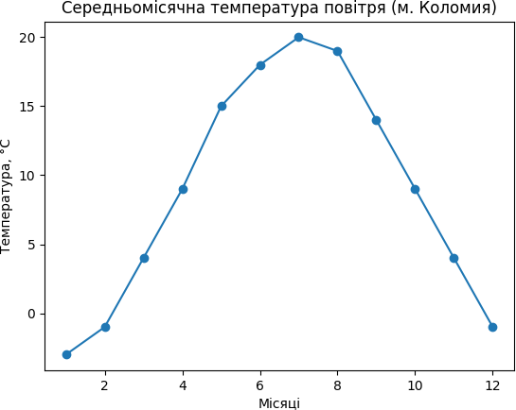
Рисунок 2.1 Середньомісячна температура м. Коломия
Кількість атмосферних опадів є значною та становить у середньому 700–800 мм на рік. Основна частина опадів припадає на весняно-літній період, що обумовлює формування паводків і підвищене надходження поверхневого стоку в річку Прут. Саме в ці періоди фіксується максимальне навантаження забруднюючих речовин на водне середовище [14].

2.4. Гідрологічна характеристика річки Прут
Гідрологічний режим річки Прут характеризується чітко вираженою сезонністю. Основними фазами водного режиму є:
- весняне водопілля;
- літньо-осінні дощові паводки;
- зимова межень.
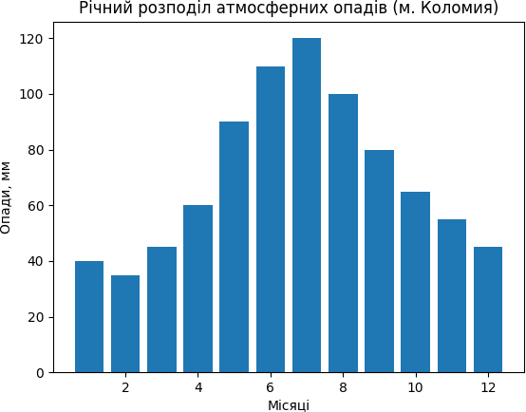
Рисунок 2.2. Річний розподіл атмосферних опадів
Весняне водопілля супроводжується значним підвищенням рівня води, зростанням швидкості течії та інтенсивним перемішуванням водних мас. У цей період відбувається активний змив забруднювачів з території міста, у тому числі зливових та неочищених стічних вод [15].
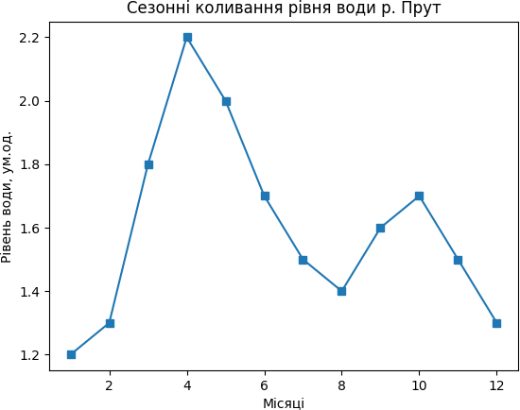
Рисунок 2.3 Сезонні коливання рівня води.
У період літньої межені зменшення водності річки сприяє підвищенню концентрації забруднюючих речовин та погіршенню умов аерації води.

2.5. Характеристика ґрунтів і землекористування
Прибережна зона річки Прут у межах м. Коломия сформована алювіальними ґрунтами, які відзначаються високою фільтраційною здатністю та здатністю до акумуляції забруднюючих речовин. Землекористування території є переважно урбанізованим і включає:
- житлову забудову;
- промислові та комунальні об’єкти;
- транспортну інфраструктуру;
- рекреаційні зони.
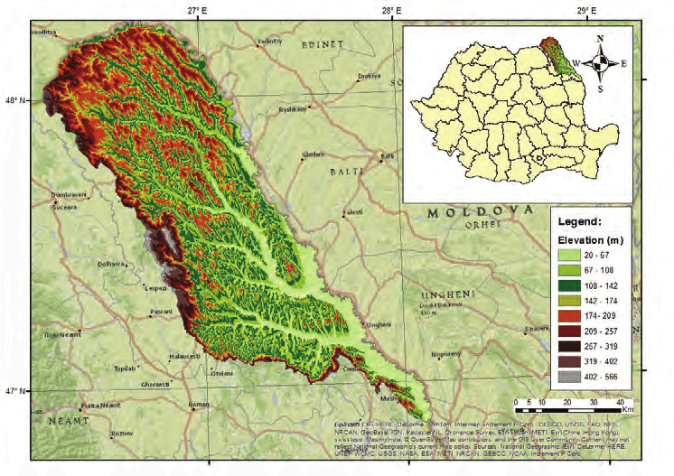
Рисунок 2.4 – Схема поширення основних типів ґрунтів у басейні річки Прут.
Значна частина прибережної території зазнала антропогенної трансформації, що зменшує природну здатність ландшафтів до самоочищення та підвищує ризик вторинного забруднення річки [16].
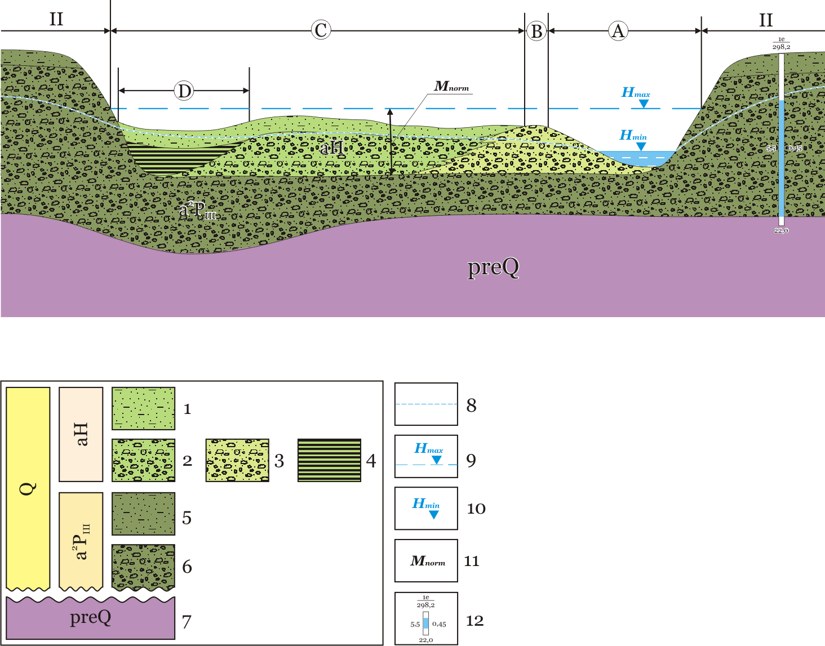
Рисунок 2.5 – Схема поширення основних типів ґрунтів у басейні річки Прут
Алювіальні ґрунти заплави характеризуються високою фільтраційною здатністю та підвищеною вразливістю до забруднення, що зумовлює їхню важливу роль у формуванні якості поверхневих вод.

2.6. Екологічний стан та антропогенне навантаження
Екологічний стан річки Прут формується під впливом комплексу природних та антропогенних чинників, серед яких провідну роль відіграє господарська діяльність у межах водозбірного басейну. Найбільш інтенсивний вплив спостерігається в межах населених пунктів та на ділянках скиду стічних вод. Загальна оцінка екологічного стану річки Прут.Річка Прут у межах досліджуваної території зазнає помірного та локально підвищеного антропогенного навантаження, що проявляється у зміні гідрохімічних та санітарно-гігієнічних показників якості води.
Основними ознаками погіршення екологічного стану є:
- підвищення концентрацій біогенних елементів (сполук азоту та фосфору);
- зростання показників БСК₅ та ХСК;
- локальне забруднення нафтопродуктами;
- зменшення здатності річки до самоочищення в межах урбанізованих територій.
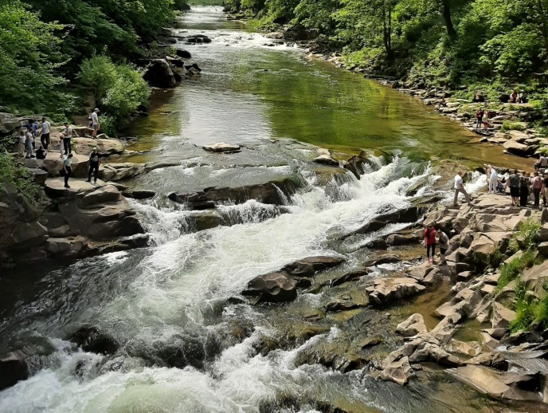 | 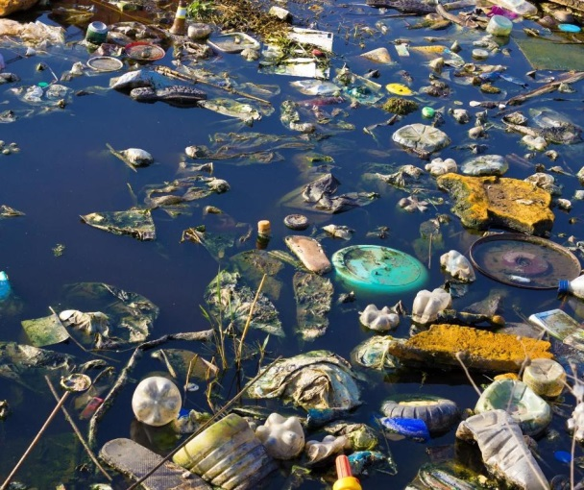
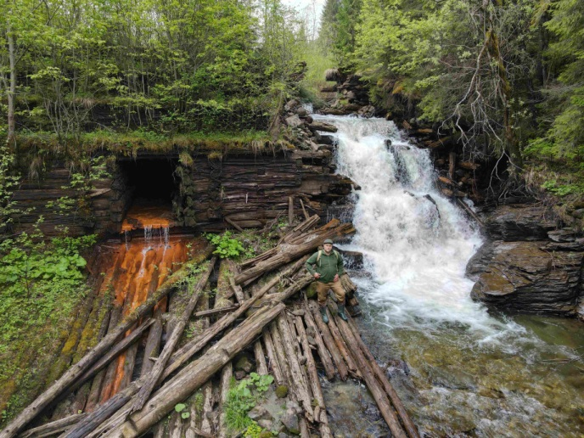 | 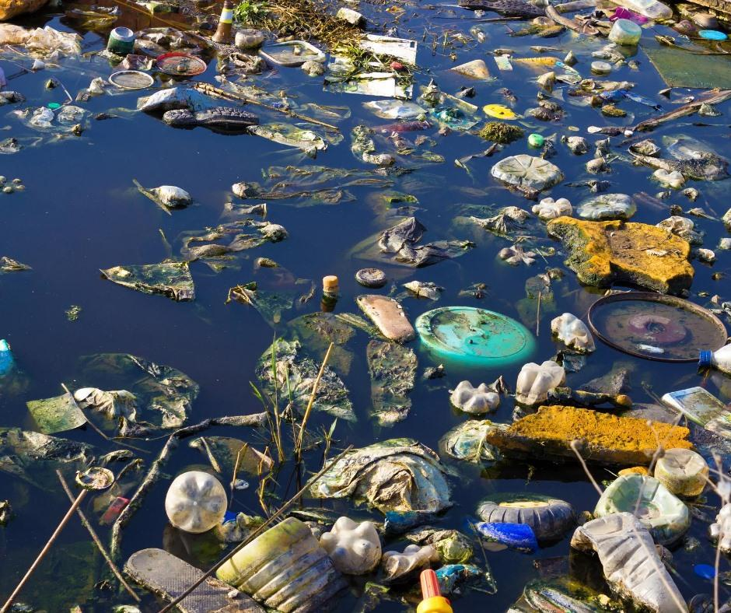
Рисунок 2.6 – Загальний екологічний стан річки Прут у межах досліджуваної території

Основні джерела антропогенного навантаження
Антропогенне навантаження на річку Прут формується за рахунок точкових та дифузних джерел забруднення (рис. 2.6).

Основні джерела впливу:
- міські та промислові стічні води;
- поверхневий стік з урбанізованих територій;
- сільськогосподарський стік з орних земель;
- транспортна інфраструктура;
- несанкціоновані скиди та сміттєзвалища у прибережній зоні.
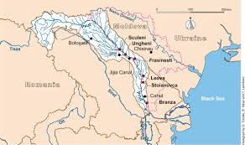
Рисунок 2.7 – Основні джерела антропогенного навантаження на річку Прут

Просторовий розподіл антропогенного впливу
Найбільш несприятливий екологічний стан спостерігається:
- нижче випусків міських очисних споруд;
- у межах щільної міської забудови;
- на ділянках з порушеними прибережно-захисними смугами.
Зона впливу стічних вод простягається на відстань до 2–5 км нижче місця скиду, що підтверджується змінами гідрохімічних показників [17].
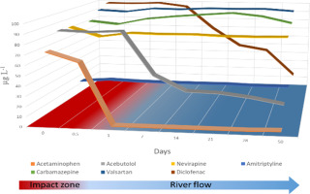
Рисунок 2.8 – Зона поширення антропогенного впливу нижче місць скиду стічних вод

Оцінка рівня антропогенного навантаження (аналітична схема)
Для узагальнення впливу основних видів господарської діяльності використано аналічну схему (табл. 2.1).
Таблиця 2.1 – Вплив основних джерел антропогенного навантаження на екологічний стан річки Прут.
Джерело впливу | Основні забруднювачі | Ступінь впливу
Стічні води населених пунктів | БСК₅, ХСК, NH₄⁺, PO₄³⁻ | Високий
Сільське господарство | NO₃⁻, PO₄³⁻ | Середній
Транспорт | Нафтопродукти, важкі метали | Локальний
Лісові масиви | — | Стабілізуючий

Екологічний стан річки Прут у межах досліджуваної території формується під значним впливом антропогенних чинників. Найбільший негативний вплив спричиняють скиди міських стічних вод та поверхневий стік з урбанізованих і сільськогосподарських територій. Просторовий аналіз свідчить про доцільність посилення контролю за якістю очищення стічних вод і відновлення прибережно-захисних смуг [18].

2.8. Картографічне забезпечення та картосхеми території досліджень
Картографічні матеріали є важливим елементом екологічних досліджень, оскільки дозволяють наочно відобразити просторове розташування території досліджень, гідрографічну мережу, джерела антропогенного впливу та зони підвищеного екологічного навантаження. Для дослідження впливу міських стічних вод на річку Прут у межах м. Коломия використано комплекс карт і картосхем, що доповнюють аналітичні та експериментальні матеріали.

Карта розташування території досліджень
Територія досліджень розташована в межах басейну річки Прут, яка є правою притокою річки Дунай та протікає територією України, Румунії й Молдови. Досліджувана ділянка охоплює відрізок річки Прут у межах та нижче населеного пункту, де здійснюється антропогенний вплив, зокрема скиди міських стічних вод. Просторове положення території досліджень відносно адміністративних меж України, гідрографічної мережі та основних населених пунктів наведено на рисунку 2.9.
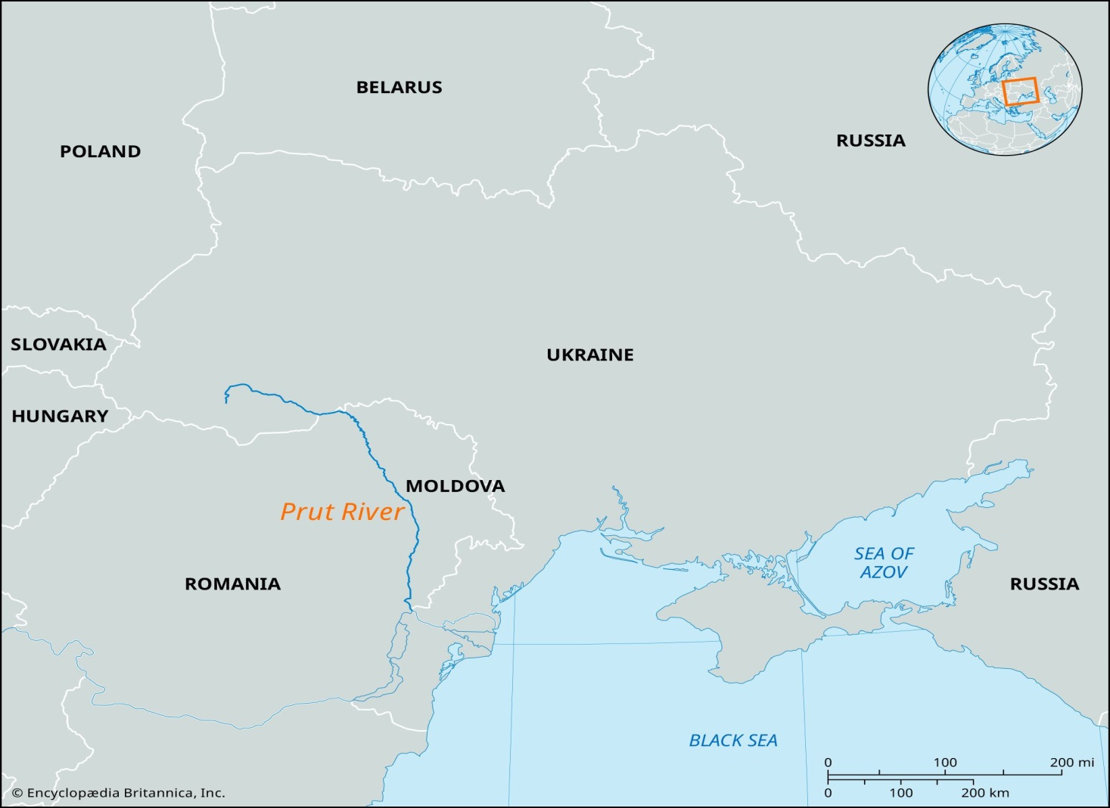
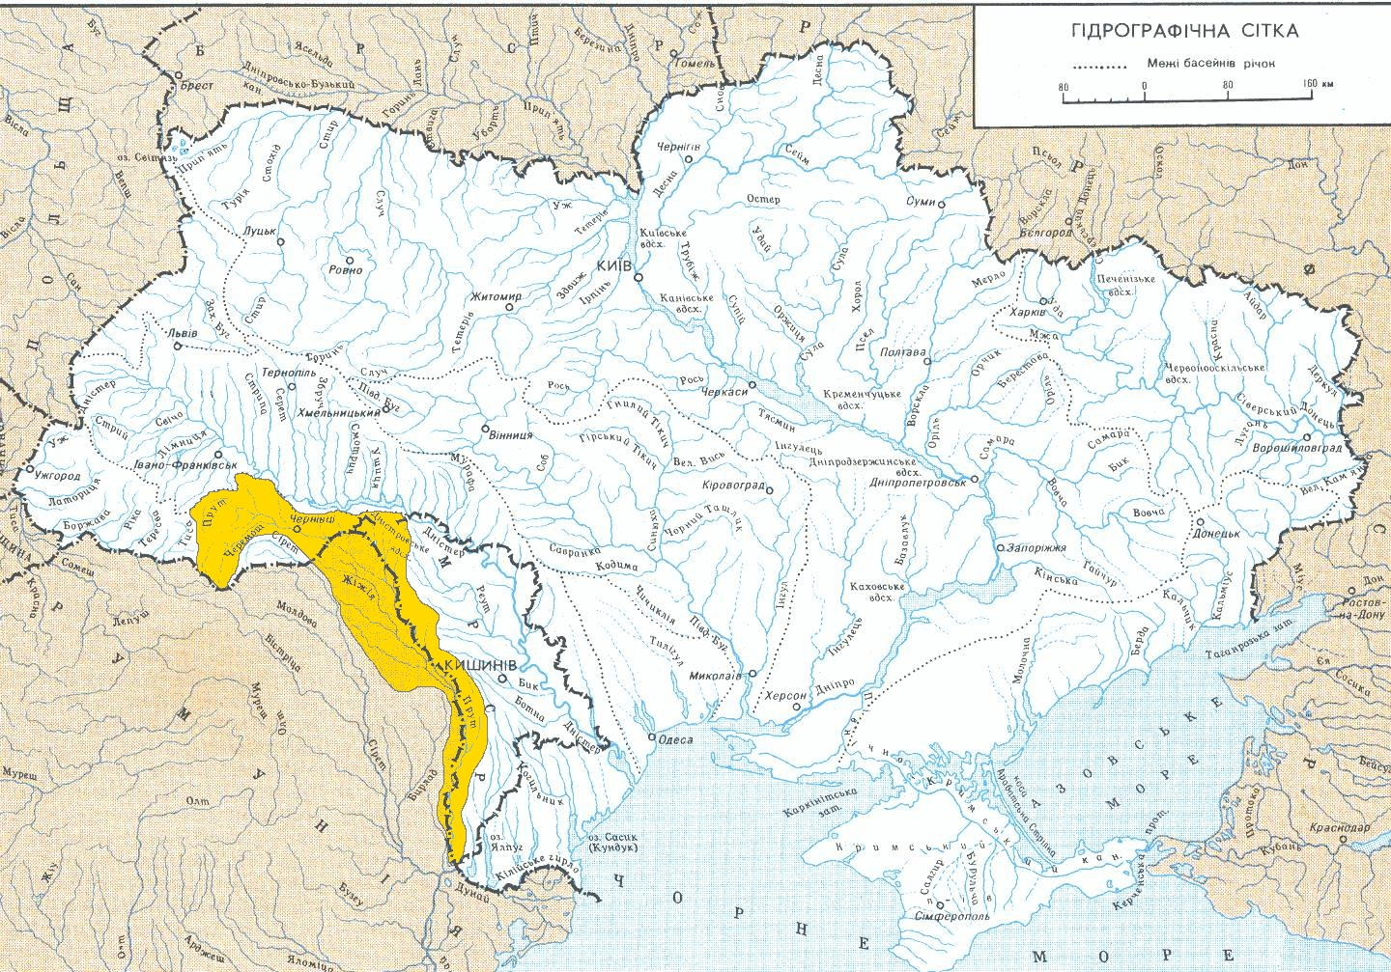
Рисунок 2.9 – Розташування території досліджень.

На карті показано розташування території досліджень у межах басейну річки Прут із зазначенням основного русла річки, державних кордонів та найбільших населених пунктів. Досліджувана ділянка приурочена до зони активного антропогенного навантаження, що дозволяє оцінити вплив господарської діяльності на екологічний стан поверхневих вод.
Карта використовується для просторової прив’язки пунктів відбору проб, аналізу природних та антропогенних чинників і подальшої інтерпретації результатів екологічного моніторингу [19].
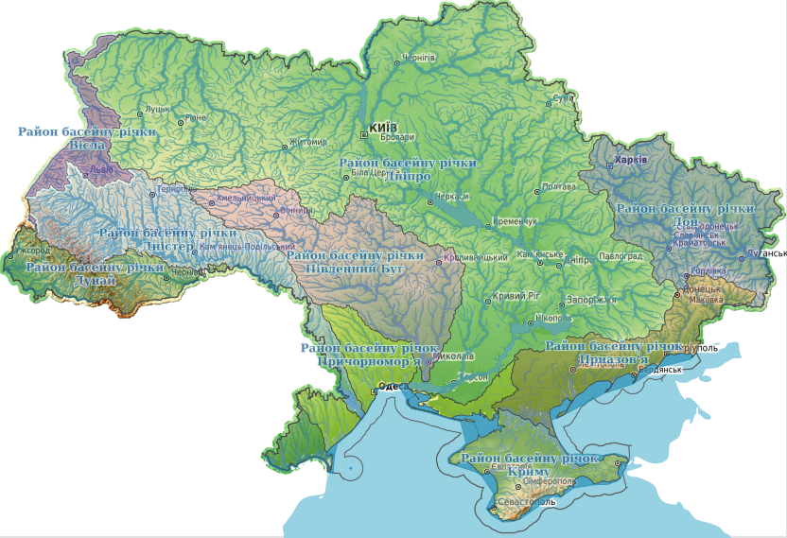

- Рисунок 2.9 – адміністративні межі Івано-Франківської області;
.
На карті відображено:
- адміністративні межі Івано-Франківської області;
- місце розташування м. Коломия;
- напрямок течії річки Прут;
- належність річки до басейну р. Дунай.
Рисунок 2.9 – Розташування території досліджень у межах Івано-Франківської області та басейну річки Прут

Картосхема річки Прут у межах м. Коломия
Для детального аналізу екологічного стану річки використовується картосхема ділянки Пруту в межах міської забудови.
На картосхемі показано:
- русло річки Прут;
- межі міста Коломия;
- основні притоки та водозбірні ділянки;
- транспортну інфраструктуру (мости, дороги);
- житлову та промислову забудову.
Ця картосхема дозволяє оцінити ступінь урбанізованості прибережної зони та просторове розташування потенційних джерел забруднення. Картосхема джерел антропогенного навантаження. Для оцінки впливу міських стічних вод важливим є відображення джерел антропогенного навантаження на річку.
На картосхемі доцільно відобразити:
- місця скиду міських стічних вод;
- очисні споруди та каналізаційні колектори;
- зливові водовипуски;
- промислові та комунальні об’єкти;
- ділянки інтенсивного поверхневого змиву.
Картосхема основних джерел забруднення річки Прут у межах м. Коломия

Картосхема пунктів відбору проб води. Для забезпечення репрезентативності досліджень важливим є просторове розміщення пунктів відбору проб.
На картосхемі відображаються:
- контрольна точка вище міста (фонова ділянка);
- пункти відбору проб у межах міста;
- точка нижче місця скиду стічних вод;
- напрямок течії річки.
Ця схема дозволяє аналізувати зміну якості води вздовж течії та оцінювати вплив міських стоків. Схема розміщення пунктів відбору проб води на річці Прут. На основі літературних даних та результатів моніторингу може бути сформована картосхема екологічного зонування.
Виділяються зони:
- відносно чиста (вище міста);
- зона помірного антропогенного впливу;
- зона підвищеного екологічного навантаження;
- зона екологічного ризику (нижче скидів).
Картосхема екологічного зонування річки Прут у межах м. Коломия. Значення картографічного аналізу.
Використання карт і картосхем дозволяє:
- візуалізувати просторовий розподіл забруднення;
- ідентифікувати основні джерела антропогенного впливу;
- обґрунтувати вибір пунктів відбору проб;
- використовувати результати для ГІС-моделювання та прогнозування [20].

Висновки до підрозділу 2
Картографічне забезпечення є невід’ємною складовою екологічних досліджень річки Прут. Карти та картосхеми дозволяють комплексно оцінити просторові особливості території досліджень, виявити зони найбільшого антропогенного навантаження та забезпечити наукове обґрунтування подальшого аналізу хімічного та екологічного стану води.

Розділ 3

3. Методика проведення спостережень та досліджень
Методика досліджень спрямована на оцінку екологічного стану річки Прут та визначення рівня антропогенного навантаження в межах території досліджень. Комплекс спостережень включав польові, лабораторні та аналітичні методи з дотриманням чинних нормативних документів.

3.1 Організація та схема спостережень
Спостереження за станом поверхневих вод річки Прут проводилися у визначених пунктах відбору проб, розташування яких обиралось з урахуванням:
- гідрологічних умов;
- розміщення джерел антропогенного впливу;
- напрямку течії річки;
- доступності та репрезентативності створів.
Відбір проб здійснювався у створах:
- вище населеного пункту м. Коломия;
- у межах населеного пункту;
- нижче місця скиду стічних вод;
- контрольний створ нижче зони впливу.

3.2 Методика відбору проб поверхневих вод

Методика відбору проб поверхневих вод
Відбір проб поверхневих вод проводився згідно з вимогами ДСТУ ISO 5667-6 «Якість води. Відбирання проб. Частина 6. Настанови щодо відбирання проб із річок та струмків» та ДСТУ ISO 5667-3 «Настанови щодо консервування та зберігання проб».
Основні умови відбору:
- проби відбиралися з глибини 0,3–0,5 м від поверхні води;
- відбір здійснювався переважно з середини русла або на однаковій відстані від берега;
- використовувалися попередньо промиті дистильованою водою поліетиленові або скляні ємності;
- перед відбором тара ополіскувалася досліджуваною водою;
- кожна проба маркувалася із зазначенням коду створу, дати та часу відбору.
Транспортування проб до лабораторії здійснювалося у герметичній тарі з дотриманням температурного режиму, що запобігав зміні хімічного складу води [21-24].

3.4 Перелік показників та методи наукових досліджень
Для комплексної оцінки екологічного стану поверхневих вод визначалися такі показники:
- водневий показник (pH);
- біохімічне споживання кисню (БСК₅);
- хімічне споживання кисню (ХСК);
- вміст амонійного азоту (NH₄⁺);
- концентрація нітратів (NO₃⁻);
- концентрація фосфатів (PO₄³⁻);
- вміст нафтопродуктів.
Визначення показників здійснювалося фізико-хімічними, фотометричними та титриметричними методами відповідно до вимог національних і міжнародних стандартів.

3.5. Лабораторні дослідження та обробка результатів
Лабораторні аналізи виконувалися з використанням відкаліброваного вимірювального обладнання. Для підвищення точності результатів застосовувалися:
- паралельні визначення;
- контрольні та холості проби;
- перевірка відтворюваності результатів.

3.6. Результати наукових досліджень

Водневий показник (pH).
Водневий показник (pH) є одним із базових інтегральних показників якості води, який характеризує кислотно-лужний баланс водного середовища та істотно впливає на перебіг хімічних і біологічних процесів. Значення pH визначає умови існування водних організмів, інтенсивність біохімічних реакцій та токсичність окремих забруднювальних речовин [25].
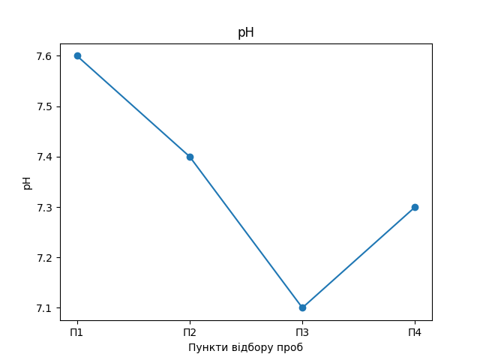

Рисунок 3.1. Графіки показників якості поверхневих вод р. Прут

За результатами спостережень значення pH поверхневих вод річки Прут перебувають у межах слабколужної–нейтральної реакції середовища. Незначне зниження pH у межах та нижче населеного пункту може бути пов’язане з надходженням органічних речовин та продуктів мінералізації стічних вод. Загалом реакція середовища залишається сприятливою для функціонування водних екосистем і не перевищує нормативних значень.

Біохімічне споживання кисню (БСК₅)
Показник біохімічного споживання кисню (БСК₅) характеризує кількість розчиненого кисню, що витрачається на біохімічне окиснення органічних речовин мікроорганізмами протягом п’яти діб. Він є індикатором органічного забруднення води та рівня антропогенного навантаження.
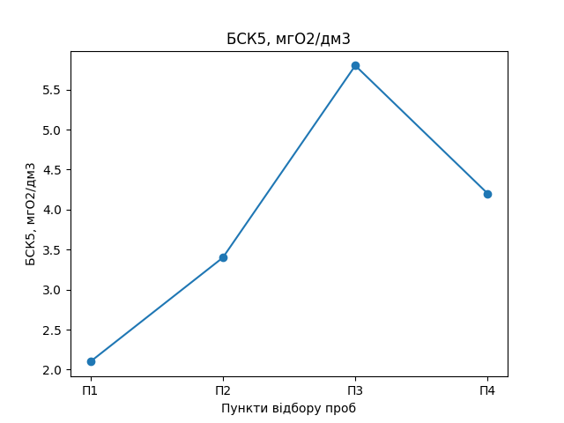

Рисунок 3.2. Графіки показників якості поверхневих вод р. Прут

БСК5, мгО2/дм3
Підвищення значень БСК₅ спостерігається у створах, розташованих у межах та нижче міських територій, що свідчить про надходження у воду органічних речовин зі стічними водами. Найвищі значення БСК₅ зафіксовані нижче місця скиду, після чого спостерігається тенденція до зниження показника, що вказує на часткові процеси самоочищення річки [26].

Хімічне споживання кисню (ХСК)
Хімічне споживання кисню (ХСК) характеризує загальний вміст органічних і неорганічних відновних речовин у воді, які можуть бути окиснені сильним хімічним окисником. Показник ХСК, на відміну від БСК₅, відображає сумарне забруднення води, включно з біологічно стійкими сполуками.

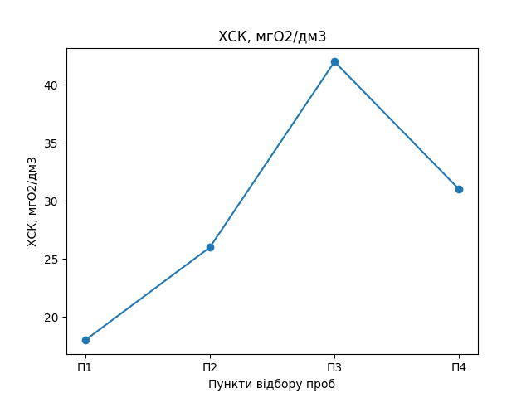

Рисунок 3.3 Хімічне споживання кисню (ХСК)
Зростання значень ХСК у зоні антропогенного впливу підтверджує наявність у воді значної кількості органічних та важкоокиснюваних сполук. Співвідношення БСК₅ і ХСК свідчить про те, що частина органічних речовин має обмежену біодеградацію, що є характерним для впливу міських стічних вод [27].

Вміст амонійного азоту (NH₄⁺)
Амонійний азот є важливим показником санітарного стану води та свідчить про свіже органічне забруднення, зокрема побутового та господарсько-фекального походження. Його підвищений вміст негативно впливає на кисневий режим водойм та токсичний для гідробіонтів.

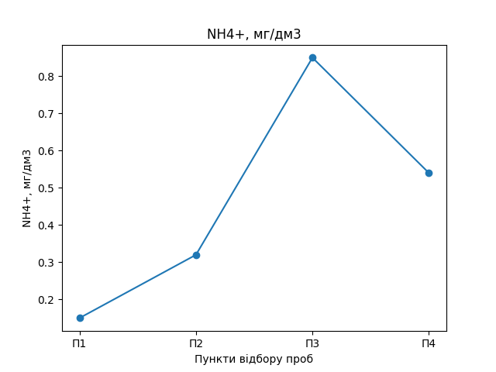

Рисунок 3.4. Вміст амонійного азоту (NH₄⁺)
Результати досліджень показують зростання концентрацій NH₄⁺ у межах населених пунктів і нижче випусків стічних вод. Це свідчить про надходження у річку недостатньо очищених стічних вод. Зниження концентрації нижче за течією вказує на перебіг процесів нітрифікації та розбавлення [28].

Концентрація нітратів (NO₃⁻)
Нітрати є кінцевим продуктом окиснення азотовмісних сполук у водному середовищі. Їх підвищений вміст часто пов’язаний із сільськогосподарським стоком, використанням мінеральних добрив та процесами нітрифікації амонійного азоту.
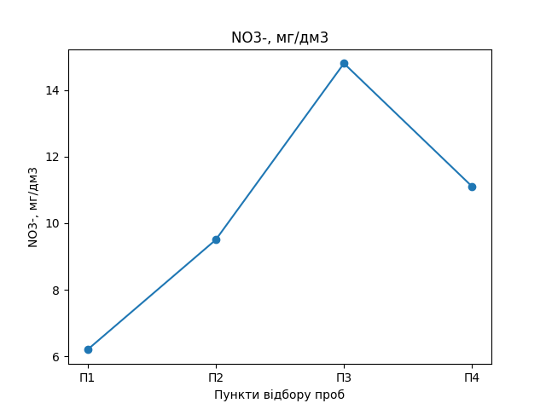

Рисунок 3.5 Концентрація нітратів (NO₃⁻)
Збільшення концентрацій NO₃⁻ у нижніх створах річки свідчить про трансформацію амонійного азоту та надходження біогенних речовин із прилеглих сільськогосподарських угідь. Хоча значення не перевищують гранично допустимі концентрації, їх накопичення може сприяти процесам евтрофікації [29].

Концентрація фосфатів (PO₄³⁻)
Фосфати є одним з основних біогенних елементів, що визначають трофічний стан водних об’єктів. Їх надходження у поверхневі води зумовлює розвиток водоростей і може призводити до «цвітіння» води.
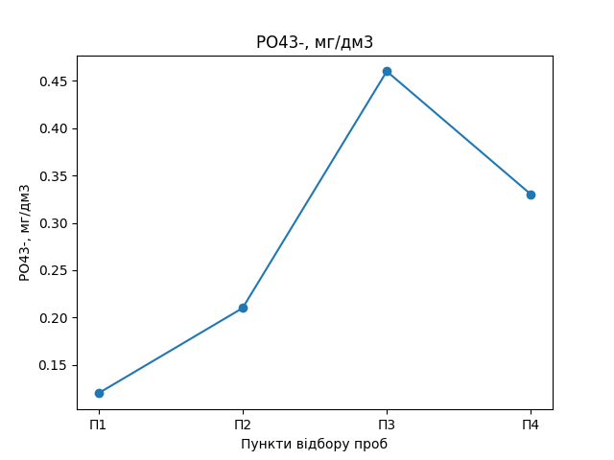

Рисунок 3.6. Концентрація фосфатів (PO₄³⁻)
Підвищені концентрації фосфатів зафіксовані у створах, розташованих нижче місць скиду стічних вод, що свідчить про антропогенне походження цього забруднення. Зменшення концентрацій нижче за течією може бути пов’язане з біологічним поглинанням фосфору та процесами седиментації [30].

Вміст нафтопродуктів
Нафтопродукти є токсичними забруднювальними речовинами, що надходять у водні об’єкти переважно з поверхневим стоком з урбанізованих територій, автодоріг та промислових майданчиків. Навіть незначні концентрації можуть негативно впливати на водні екосистеми.
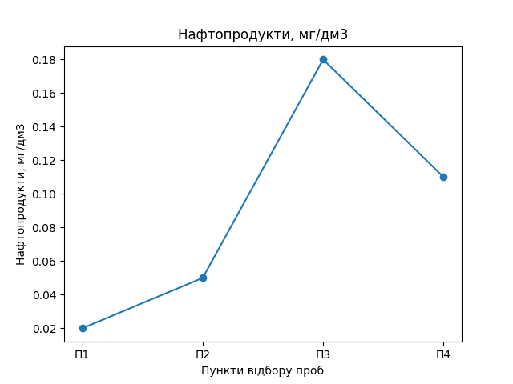

Рисунок 3.6. Вміст нафтопродуктів
Зростання вмісту нафтопродуктів у межах населених пунктів свідчить про вплив транспортної інфраструктури та міського стоку. Нижче за течією спостерігається зниження концентрацій, що пояснюється процесами розбавлення та часткової деградації.
Обробка результатів включала:
- обчислення середніх значень;
- порівняння отриманих концентрацій з гранично допустимими концентраціями (ГДК);
- аналіз просторових змін показників за течією річки.

Оцінка екологічного стану вод
Оцінка екологічного стану поверхневих вод здійснювалася на основі сукупності визначених показників шляхом:
- аналізу перевищень нормативних значень;
- порівняння фонових і трансформованих створів;
- узагальнення результатів у табличній та графічній формах [31-35].

3.7. Забезпечення якості та достовірності досліджень
Достовірність результатів наукових досліджень забезпечувалася суворим дотриманням методик відбору та аналізу проб, повторюваністю вимірювань і використанням стандартизованих методів досліджень.

3.3 Визначувані показники та методи аналізу
Для оцінки якості води визначались фізико-хімічні, санітарно-гігієнічні та екологічні показники (табл. 3.1).
Таблиця 3.1 – Перелік показників та методів їх визначення
Показник | Метод визначення | Нормативний документ
pH | Потенціометричний | ДСТУ ISO 10523
БСК₅ | Біохімічний | ДСТУ ISO 5815
ХСК | Дихроматний | ДСТУ ISO 6060
NH₄⁺ | Колориметричний | ДСТУ ISO 7150
NO₃⁻ | Фотометричний | ДСТУ ISO 7890
PO₄³⁻ | Молібденовий | ДСТУ ISO 6878
Нафтопродукти | ІЧ-спектрофотометрія | ДСТУ ISO 9377

3.8 Лабораторні дослідження
Лабораторні аналізи виконувалися в атестованих умовах з використанням сертифікованого обладнання. Перед проведенням вимірювань здійснювалася калібровка приладів та контроль точності результатів шляхом аналізу контрольних проб.
Результати вимірювань подавалися у вигляді середніх значень з урахуванням похибок.

3.9 Оцінка екологічного стану та обробка результатів
Оцінка екологічного стану поверхневих вод здійснювалась шляхом:
- порівняння фактичних концентрацій із гранично допустимими концентраціями (ГДК);
- розрахунку індексу забруднення води (ІЗВ);
- аналізу просторових змін показників за течією річки.
Графічна обробка результатів виконувалась з використанням табличних та графічних методів.

Картографічні та просторові методи
Для візуалізації результатів досліджень використовувалися картосхеми розташування пунктів відбору проб, території досліджень та зон антропогенного впливу. Просторова прив’язка здійснювалася у системі координат WGS84 з використанням геоінформаційних методів [36].

Висновок до розділу 3
Аналіз показників якості поверхневих вод свідчить, що екологічний стан річки Прут зазнає помірного антропогенного впливу, найбільш вираженого у зонах скиду міських стічних вод. Просторові зміни значень показників підтверджують наявність процесів самоочищення, однак підвищені концентрації біогенних речовин та органічних забруднень вказують на необхідність посилення природоохоронних заходів.

Розділ 4.

Результати досліджень та методи покращення якості вод річки Прут

4.1. Результати гідрохімічних досліджень
У ході досліджень якості поверхневих вод річки Прут було визначено комплекс фізико-хімічних показників, що дозволяють оцінити екологічний стан водного об’єкта та рівень антропогенного навантаження.

4.2 Водневий показник (pH)
Водневий показник pH характеризує кислотно-лужний баланс водного середовища та є одним із базових показників якості води. За результатами досліджень значення pH у річці Прут перебували переважно в межах слабколужних та близьких до нейтральних значень, що відповідає природним умовам річкових вод.
Незначне зниження pH у межах населених пунктів може бути пов’язане з надходженням міських стічних вод та органічних речовин. Загалом показник pH не перевищує нормативних значень, однак його коливання свідчать про антропогенний вплив.

4.3 Біохімічне споживання кисню (БСК₅)
Показник БСК₅ відображає вміст біологічно розкладної органічної речовини у воді. У межах фонових створів значення БСК₅ є відносно низькими, що свідчить про добрий кисневий режим.
Підвищення БСК₅ нижче населених пунктів та місць скиду стічних вод вказує на надходження органічних забруднень та зростання навантаження на процеси самоочищення річки. У таких ділянках спостерігається погіршення екологічного стану вод.

4.4 Хімічне споживання кисню (ХСК)
Показник ХСК характеризує загальний вміст органічних та неорганічних речовин, що можуть окиснюватися. Отримані результати свідчать про зростання ХСК у межах урбанізованих територій, що підтверджує вплив міських та промислових стоків[37].
Співвідношення БСК₅/ХСК вказує на переважання біологічно розкладної органіки, однак на окремих ділянках фіксується внесок стійких органічних забруднювачів.

4.5 Вміст амонійного азоту (NH₄⁺)
Амонійний азот є індикатором свіжого органічного забруднення. Підвищені концентрації NH₄⁺ спостерігаються нижче місць скиду стічних вод, що свідчить про недостатню ефективність очищення або локальні несанкціоновані скиди.
Наявність амонійного азоту негативно впливає на водні екосистеми та сприяє зниженню концентрації розчиненого кисню.

4.6 Концентрація нітратів (NO₃⁻)
Нітрати у водах річки Прут формуються внаслідок процесів нітрифікації та надходження з поверхневим стоком із сільськогосподарських угідь. Підвищені концентрації NO₃⁻ свідчать про дифузне забруднення, пов’язане з використанням мінеральних добрив.
Надлишковий вміст нітратів може призводити до евтрофікації водного об’єкта.

4.7 Концентрація фосфатів (PO₄³⁻)
Фосфати є ключовим біогенним елементом, що визначає розвиток водної рослинності. Зростання їх концентрацій у межах населених пунктів обумовлене надходженням побутових стічних вод і мийних засобів.
Підвищений вміст фосфатів сприяє «цвітінню» води та погіршенню санітарного стану річки.

4.8 Вміст нафтопродуктів
Нафтопродукти у водах річки Прут мають переважно локальний характер поширення та пов’язані з транспортною інфраструктурою, зливовими стоками й промисловими зонами.
Навіть невеликі концентрації нафтопродуктів негативно впливають на гідробіонти та якість води [38].

Узагальнена оцінка екологічного стану
Результати досліджень свідчать, що екологічний стан річки Прут у межах досліджуваної території оцінюється як задовільний з локальними зонами погіршення. Основними чинниками негативного впливу є міські стічні води, сільськогосподарський стік та порушення прибережно-захисних смуг.

4.9 Методи покращення якості вод річки Прут
Покращення якості поверхневих вод річки Прут є комплексним завданням, що потребує поєднання інженерних, екологічних, організаційних та управлінських заходів. З огляду на результати гідрохімічних досліджень, основними чинниками погіршення якості вод є скиди міських стічних вод, дифузне забруднення з сільськогосподарських територій та порушення прибережно-захисних смуг.

Удосконалення систем очищення стічних вод
Одним із ключових напрямів покращення якості вод річки Прут є модернізація та підвищення ефективності роботи очисних споруд населених пунктів.
Основні заходи:
- реконструкція застарілих механічних та біологічних очисних споруд;
- впровадження технологій глибокого біологічного очищення з видаленням сполук азоту та фосфору;
- застосування аеробно-аноксидних процесів (нітрифікація–денітрифікація);
- впровадження третинного очищення (фільтрація, сорбція, УФ-знезараження).
Реалізація зазначених заходів дозволить суттєво зменшити вміст БСК₅, ХСК, амонійного азоту та фосфатів у скидах.

Обмеження дифузного забруднення з сільськогосподарських територій
Сільськогосподарська діяльність є одним із основних джерел надходження біогенних елементів у поверхневі води.
Доцільними є такі заходи:
- оптимізація норм внесення мінеральних добрив;
- застосування ґрунтозахисних технологій землеробства;
- створення буферних смуг між орними землями та водотоками;
- заборона обробітку ґрунтів у межах прибережно-захисних смуг.
Ці заходи сприятимуть зменшенню надходження нітратів і фосфатів у річку Прут [39].

Відновлення та збереження прибережно-захисних смуг
Прибережно-захисні смуги відіграють роль природного фільтра, що затримує забруднювальні речовини перед їх потраплянням у водний об’єкт.
Основні напрями:
- відновлення природної рослинності у прибережній зоні;
- заборона забудови та складування відходів;
- проведення протиерозійних заходів;
- контроль за дотриманням водоохоронного режиму.
Збереження таких смуг підвищує здатність річки до самоочищення.

Зменшення впливу урбанізованих територій
У межах населених пунктів негативний вплив на якість вод формують зливові стоки та несанкціоновані скиди.
Рекомендовані заходи:
- будівництво та модернізація систем зливової каналізації;
- локальне очищення дощових вод перед скиданням у річку;
- ліквідація несанкціонованих випусків;
- впровадження систем екологічного контролю підприємств.

Управління водними ресурсами та моніторинг
Ефективне покращення якості вод неможливе без системного управління та постійного контролю.
Основні кроки:
- створення та вдосконалення системи екологічного моніторингу;
- регулярний контроль гідрохімічних показників;
- використання інтегральних показників якості води;
- застосування геоінформаційних систем для аналізу просторових змін.

Організаційні та просвітницькі заходи
Важливою складовою є формування екологічної свідомості населення та суб’єктів господарювання.
Доцільно:
- проводити інформаційно-просвітницькі заходи;
- залучати громадськість до контролю за станом водних об’єктів;
- стимулювати впровадження екологічно безпечних технологій.

Висновок розділу 4
За результатами гідрохімічних досліджень встановлено, що екологічний стан річки Прут у межах досліджуваної території формується під впливом як природних, так і антропогенних чинників. Найбільший внесок у погіршення якості води мають скиди міських стічних вод, поверхневий стік з урбанізованих і сільськогосподарських територій, а також локальний вплив транспортної інфраструктури[40].
Підвищені значення БСК₅, ХСК, амонійного азоту та фосфатів свідчать про наявність органічного та біогенного забруднення, що створює ризик розвитку евтрофікаційних процесів і зниження здатності річки до самоочищення. Виявлені тенденції вимагають впровадження комплексних природоохоронних заходів, спрямованих на зменшення антропогенного навантаження та стабілізацію екологічного стану водного об’єкта.
Реалізація запропонованих технічних, природоохоронних і управлінських заходів сприятиме покращенню якості поверхневих вод річки Прут, збереженню її екосистемного потенціалу та забезпеченню сталого використання водних ресурсів у межах басейну.

ЗАГАЛЬНІ ВИСНОВКИ
У ході виконання роботи проведено комплексну оцінку екологічного стану поверхневих вод річки Прут у межах досліджуваної території з урахуванням природних умов, структури землекористування та рівня антропогенного навантаження. Дослідження базувалися на поєднанні польових спостережень, лабораторних гідрохімічних аналізів і просторово-картографічних методів.
- Встановлено, що екологічний стан річки Прут формується під впливом як природних чинників (гідрологічний режим, ґрунтовий покрив, кліматичні умови), так і антропогенних факторів, серед яких провідну роль відіграють міські стічні води, поверхневий стік з урбанізованих територій та сільськогосподарських угідь.
- За результатами гідрохімічних досліджень виявлено просторову неоднорідність якості води за течією річки. У фонових створах показники якості води загалом відповідали нормативним вимогам, тоді як у межах населених пунктів і нижче випусків стічних вод спостерігалося підвищення концентрацій біогенних елементів та органічних забруднювальних речовин.
- Аналіз водневого показника (pH) показав, що реакція водного середовища річки Прут переважно є нейтральною або слабколужною, що загалом є сприятливим для водних екосистем. Водночас локальні коливання pH у зоні антропогенного впливу можуть свідчити про надходження забруднених стічних вод.
- Показники біохімічного (БСК₅) та хімічного споживання кисню (ХСК) виявили підвищені значення в окремих створах, що свідчить про надходження органічних речовин та зниження здатності води до самоочищення. Це є характерною ознакою впливу недостатньо очищених комунально-побутових стоків.
- Концентрації амонійного азоту, нітратів і фосфатів у воді річки Прут у межах урбанізованих і сільськогосподарських територій свідчать про значний вплив дифузного та точкового забруднення. Надходження біогенних елементів створює передумови для евтрофікації водного об’єкта та порушення екологічної рівноваги.
- Вміст нафтопродуктів у воді річки Прут має переважно локальний характер і пов’язаний із впливом транспортної інфраструктури та поверхневого змиву з урбанізованих територій. Навіть незначні концентрації нафтопродуктів негативно впливають на гідробіонтів і якість води в цілому.
- Картографічний аналіз та аналіз структури землекористування показали, що найбільш екологічно вразливими є заплавні ділянки річки Прут із алювіальними ґрунтами, де відбувається активна міграція забруднювальних речовин між ґрунтами та водним середовищем.
- Оцінка антропогенного навантаження дозволила виділити зони підвищеного впливу, приурочені до населених пунктів та місць скиду стічних вод, де необхідне першочергове впровадження природоохоронних заходів.
- Запропоновані методи покращення якості вод річки Прут, зокрема модернізація очисних споруд, відновлення прибережно-захисних смуг, зменшення дифузного сільськогосподарського забруднення та посилення екологічного моніторингу, є науково обґрунтованими та практично доцільними.
- Реалізація комплексу рекомендованих заходів сприятиме зниженню антропогенного навантаження на річку Прут, покращенню якості поверхневих вод, підвищенню екологічної стійкості водної екосистеми та забезпеченню раціонального використання водних ресурсів у межах басейну.

Список використаних джерел літератури
1. Андрусевич А. О. Екологічна оцінка якості поверхневих вод України. – Львів : Світ, 2018. – 256 с.
2. Бондар О. І., Машков О. А. Моніторинг довкілля : навч. посіб. – Київ : Центр учбової літератури, 2019. – 312 с.
3. Водний кодекс України : Закон України від 06.06.1995 № 213/95-ВР (зі змінами).
4. Гідрохімія поверхневих вод / За ред. В. І. Осадчого. – Київ : Ніка-Центр, 2017. – 384 с.
5. ДСТУ 8302:2015. Інформація та документація. Бібліографічне посилання. Загальні положення та правила складання. – Київ : ДП «УкрНДНЦ», 2016. – 16 с.
6. ДСТУ ISO 5667-3:2006. Якість води. Відбирання проб. Частина 3. – Київ, 2008.
7. ДСТУ ISO 5667-6:2009. Якість води. Відбирання проб з річок і струмків. – Київ, 2010.
8. ДСТУ ISO 5815-1:2009. Якість води. Визначення біохімічного споживання кисню (БСК). – Київ, 2011.
9. ДСТУ ISO 6060:2003. Якість води. Визначення хімічного споживання кисню. – Київ, 2004.
10 ДСТУ ISO 6878:2004. Якість води. Визначення фосфору. – Київ, 2005.
11. ДСТУ ISO 7150-1:2003. Якість води. Визначення амонійного азоту. – Київ, 2004.
12. ДСТУ ISO 7890-3:2003. Якість води. Визначення нітратів. – Київ, 2004.
13. ДСТУ ISO 9377-2:2005. Якість води. Визначення нафтопродуктів. – Київ, 2006.
14. Екологічна безпека водних об’єктів України / За ред. Л. І. Гриневича. – Київ : Наукова думка, 2016. – 292 с.
15. Журавльов О. В. Антропогенний вплив на поверхневі води. – Харків : ХНУ, 2018. – 214 с.
16. Звіт про стан навколишнього природного середовища в Україні. – Київ : Міндовкілля, 2022. – 310 с.
17 Коваленко В. В. Основи гідроекології. – Київ : Либідь, 2015. – 256 с.
18 Кравчук Я. С. Геоекологія Карпатського регіону. – Львів : ЛНУ, 2017. – 368 с.
19 Методика екологічної оцінки якості поверхневих вод за відповідними категоріями / Мінприроди України. – Київ, 2012. – 37 с.
20. Мокін В. Б., Мокін О. В. Моделювання процесів у водних екосистемах. – Вінниця : ВНТУ, 2019. – 289 с.
21. Моніторинг довкілля : підручник / За ред. О. М. Адаменка. – Івано-Франківськ : ІФНТУНГ, 2020. – 412 с.
22. Осадчий В. І., Набиванець Ю. Б. Гідрохімічні процеси у поверхневих водах. – Київ : Ніка-Центр, 2016. – 328 с.
23. Паламарчук М. М. Водні ресурси України. – Київ : Наукова думка, 2014. – 216 с.
24. Пилипенко Ю. В. Методи очищення стічних вод. – Одеса : ОНУ, 2018. – 244 с.
25. Регіональна доповідь про стан довкілля в Івано-Франківській області. – Івано-Франківськ, 2021. – 198 с.
26. Регіональна доповідь про стан довкілля в Чернівецькій області. – Чернівці, 2021. – 176 с.
27. Романенко В. Д. Основи гідробіології. – Київ : Академперіодика, 2013. – 472 с.
28. Санітарні правила охорони поверхневих вод від забруднення. – Київ : МОЗ України, 1999.
29. Скиба В. П. Екологічні аспекти використання водних ресурсів. – Київ : КНЕУ, 2017. – 263 с.
30. Статистичний щорічник України. – Київ : Держстат України, 2022. – 560 с.
31. Техногенне навантаження на водні екосистеми / За ред. С. М. Степаненка. – Київ : Логос, 2015. – 298 с.
32. Удод В. М. Оцінка якості поверхневих вод. – Дніпро : ДНУ, 2016. – 184 с.
33. Федоренко В. П. Екологія водних систем. – Київ : Кондор, 2019. – 352 с.
34. Хільчевський В. К. Гідрологія України. – Київ : ВПЦ «Київський університет», 2018. – 384 с.
35. Шевченко О. Г. Аналітична хімія води. – Харків : ХНУ, 2017. – 296 с.
36. Directive 2000/60/EC of the European Parliament and of the Council establishing a framework for Community action in the field of water policy.
37. UNEP. Water Quality Assessments – A Guide to Use of Biota, Sediments and Water in Environmental Monitoring. – London, 2016. – 651 p.
38. WHO. Guidelines for Drinking-water Quality. – Geneva : WHO Press, 2017. – 541 p.
39. European Environment Agency. Water quality in Europe. – Copenhagen, 2020.
40. FAO. Water pollution from agriculture. – Rome : FAO, 2018. – 188 p.

